Dia 0

1.



2.

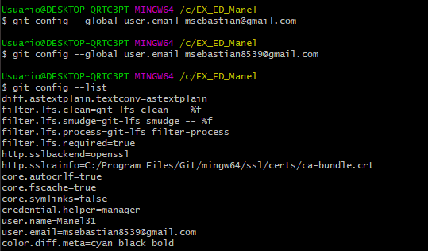

3.

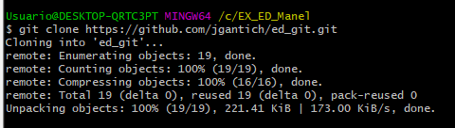

4.



Dia 1

5.





Dia 2

6.

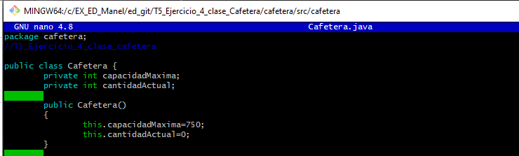





Dia 3

4.

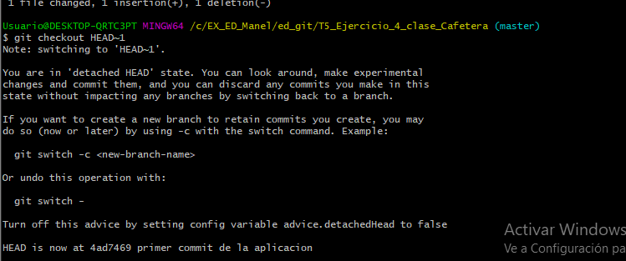

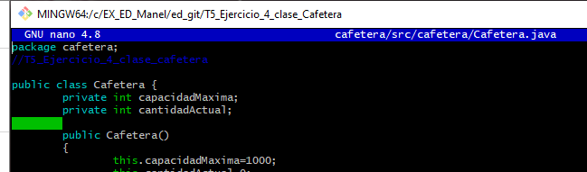



Dia 3.1

5.

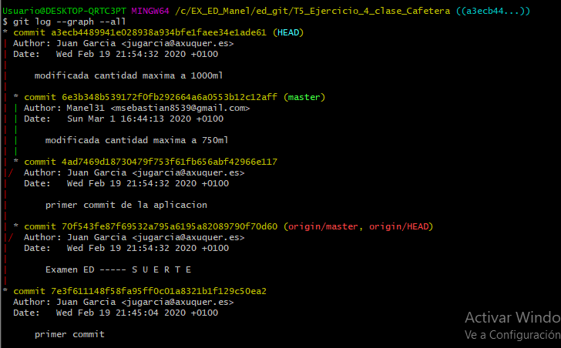

6.

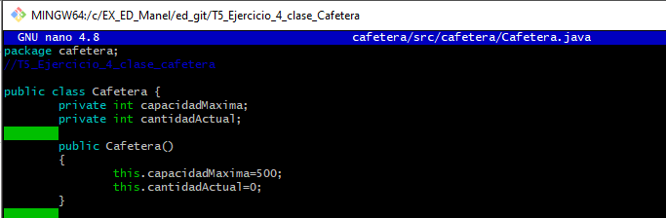

9.



10.



11.

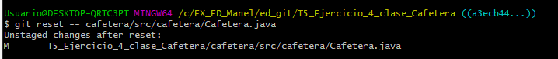

12.

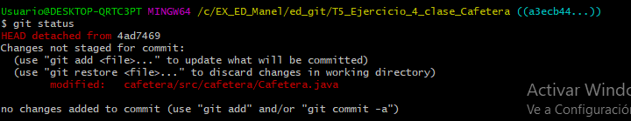

13.

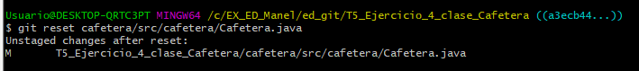

14.



Dia 4





Dia 5



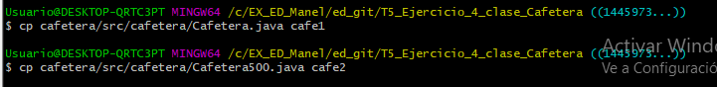

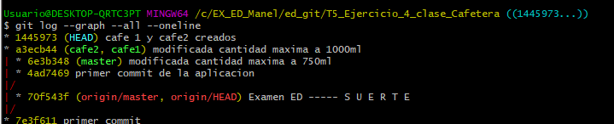

Dia 6

